Neptun kód: | CRGYRX |  | Név: | Wang Zhibo
Beadás verziószáma: | 1.  Később kiegészítéssel(!)  2. (javított Uf…)  3. (javított Algoritmus)

Feladat
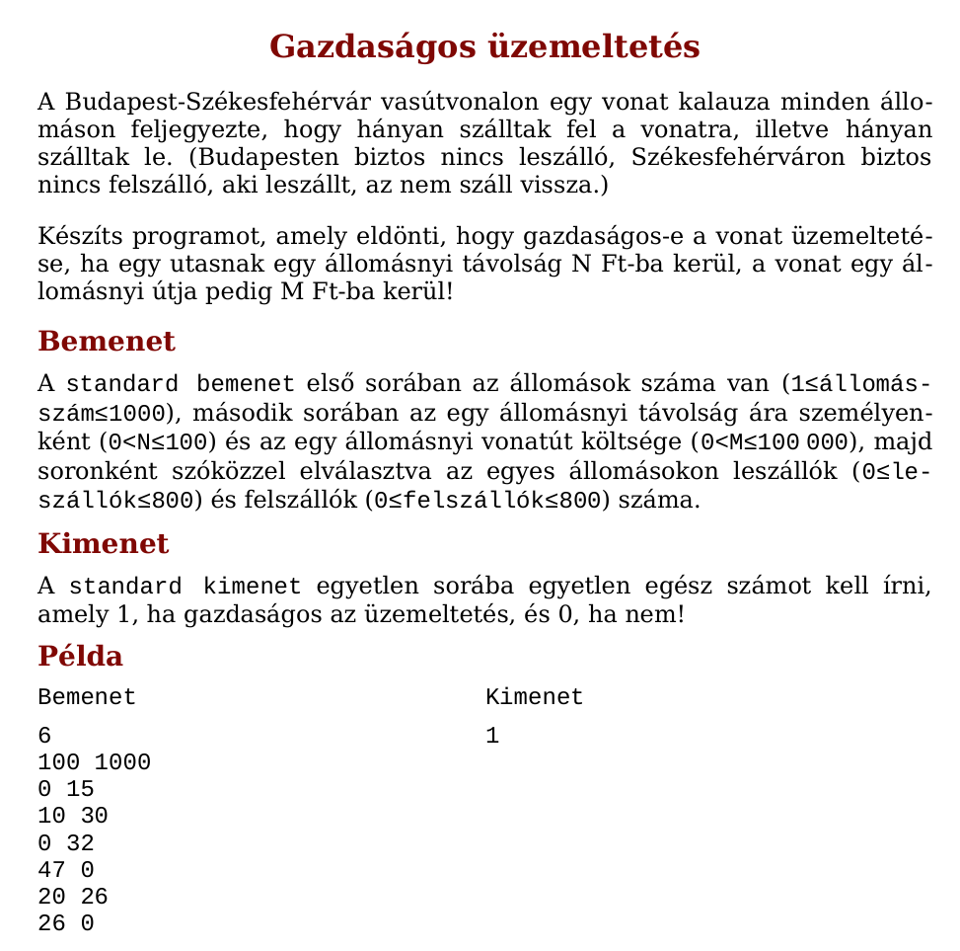

Specifikáció
Be: allomas∈N, ar∈N, vonatk∈N, allomasadat∈Reszletek[1..allomas], Reszletek=(le:N x fel:N)
Sa: tbevetel∈N
Ki: gazd∈N
Fv: aktualisutas: N -> N, aktualisutas(adottmegallo)=SZUMMA(i=1..adottmegallo, allomasadat[i].fel - allomasadat[i].le)
Ef: -
Uf: tbevetel=SZUMMA(i=1..allomas, aktualisutas(i) * ar) and
tbevetel > allomas * vonatk=false -> gazd = 0 and
tbevetel > allomas * vonatk=true -> gazd = 1

Sablon
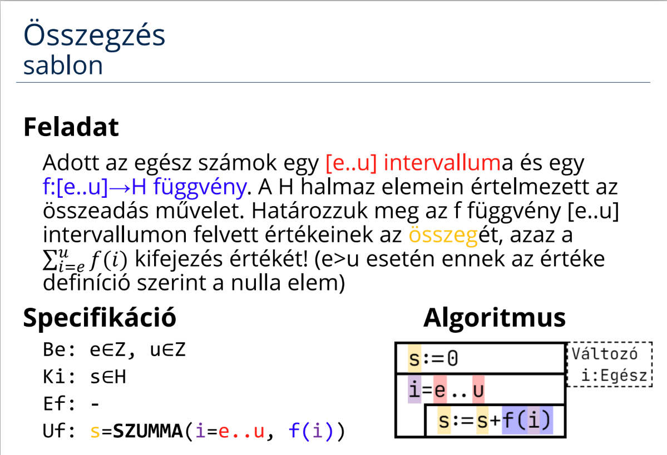

Visszavezetés
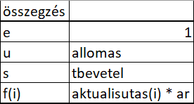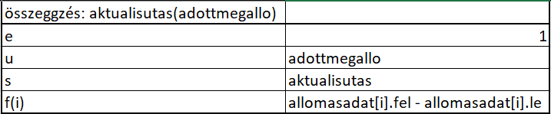

Algoritmus
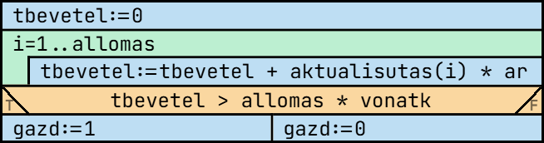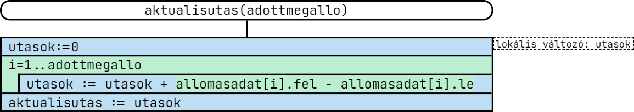

Kód (C#)
// Wang Zhibo(CRGYRX) wangzhibo08@gmail.com
using System;
namespace _2bead
{
internal class Program
{
struct Reszletek
{
public int le;
public int fel;
}
static void Main(string[] args)
{
int allomas, ar, vonatk, i, tbevetel, gazd;

allomas = int.Parse(Console.ReadLine());
string[] input = Console.ReadLine().Split(' ');
ar = int.Parse(input[0]);
vonatk = int.Parse(input[1]);

Reszletek[] allomasadat = new Reszletek [allomas + 1];
for (i = 1; i <= allomas; ++i)
{
string[] rekord = Console.ReadLine().Split(' ');
allomasadat[i].le = int.Parse(rekord[0]);
allomasadat[i].fel = int.Parse(rekord[1]);
}

tbevetel = 0;
for (i = 1; i <= allomas; ++i)
{
tbevetel += aktualisutas(i, allomasadat) * ar;
}

if (tbevetel > allomas * vonatk)
gazd = 1;
else
gazd = 0;

Console.WriteLine(gazd);
}

static int aktualisutas (int adottmegallo, Reszletek[] allomasadat)
{
int utasok, i;
utasok = 0;
for (i = 1; i <= adottmegallo; ++i)
{
utasok = utasok + allomasadat[i].fel - allomasadat[i].le;
}
return utasok;
}
}
}

Bíró pontszám és képernyőkép
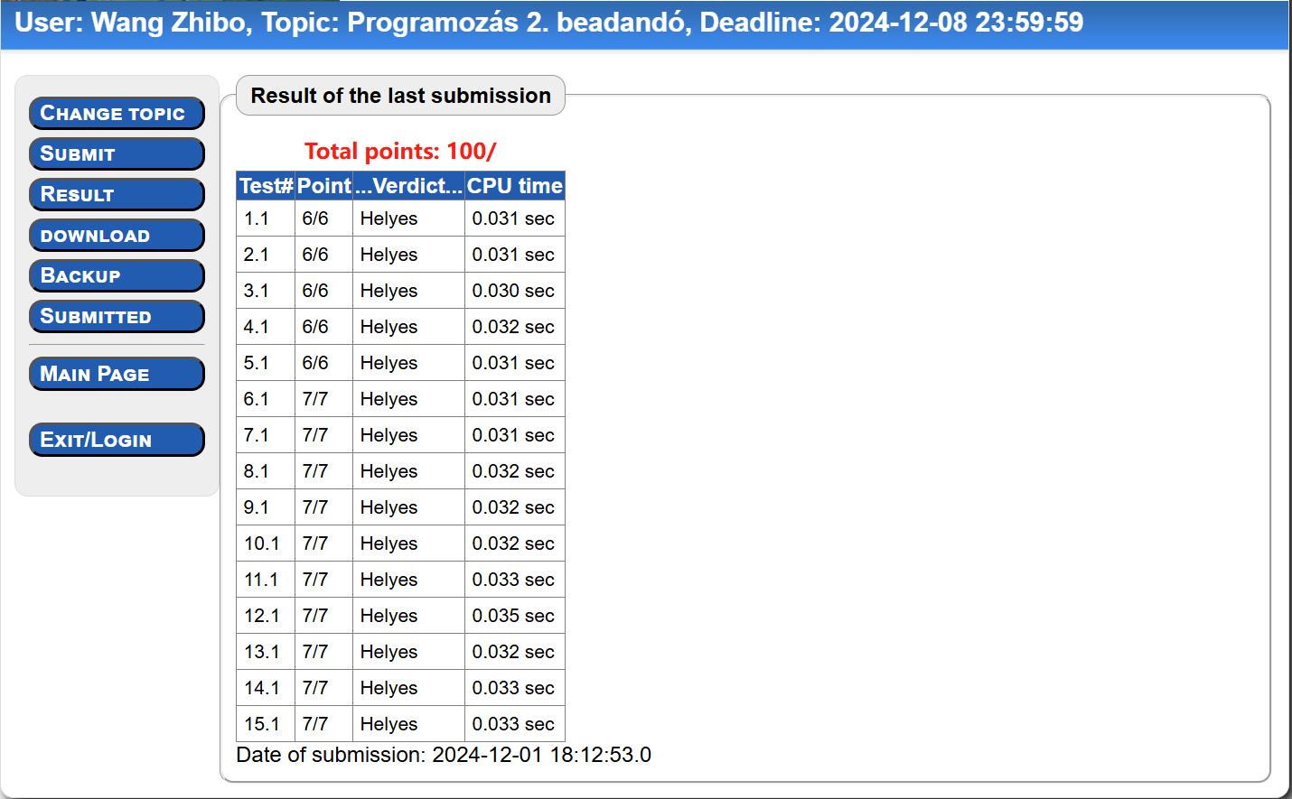

Saját tesztfájlok
be1
6
100 1000
0 15
10 30
0 32
47 0
20 26
26 0
ki1
1

be2
4
20 1000
0 15
10 20
0 10
35 0
ki2
0

be3
3
10000 1000
0 0
0 0
0 0
ki3
0

